

Porte attention à ce symbole. Il te permettra de découvrir des petits conseils pour bien réussir l’activité.

Mme Marlène, orthopédagogue

|  |  |
| --- | --- |
| Stylos et crayons colorés Photo gratuit**1ère année**  **Semaine du 13 avril 2020** | |
| **Français** | * **Lecture : Une chasse aux trésors dans mon quartier (2) p.3** * **Écriture : la liste d’épicerie p. 4** * **Lecture : Fais-toi raconter une histoire p.7** |
| **Anglais** | * **Activité de Mme Julie : « The little teapot » p. 8** * **Reading in english p.9** |
| **Mathématiques** | * **Quel nombre suis-je? p.10** * **La chasse aux solides p.13** |
| **Éducation physique et à la santé** | * **Les défis de Mme Valérie p. 15** * **Parcours et moment de relaxation p.16** |
| **Musique** | * **Les œufs sonores de Mme Andréane p.17** |
| **Arts plastiques** | * **La chasse aux œufs p.21** * **J’invente mon histoire de marionnette p.23** |
| **Éthique et culture religieuse** | * **L’habit de neige p.25** |

**Une chasse aux trésors dans mon quartier (2)**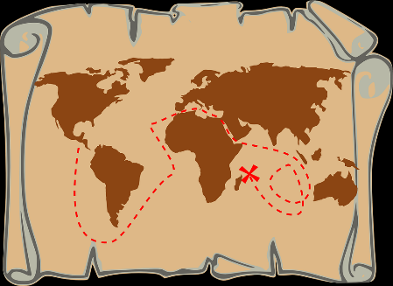

**Voici une petite chasse aux trésors à effectuer dans ton quartier lors d’une promenade avec tes parents.**

**Coche les éléments que tu as trouvés!**

|  |  |  |
| --- | --- | --- |
| **Voici les éléments que tu dois trouver :** | | **** |
| **1.** | **Trouve un écureuil noir.** |  |
| **2.** | **Compte 6 oiseaux.** |  |
| **3.** | **Trouve un chat qui se promène.** |  |
| **4.** | **Trouve une maison avec de la brique rose.** |  |
| **5.** | **Trouve une voiture verte.** |  |
| **6.** | **Trouve un homme qui porte une casquette.** |  |
| **7.** | **Trouve un panneau d’indication et dessine-le ici-----------** |  |
| **8.** | **Trouve une maison avec des lumières de Noël.** |  |

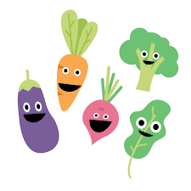La liste d’épicerie

**But de l’activité :**

* Aider maman ou papa à écrire la liste d’épicerie.
* Écrire les mots en utilisant les sons appris.
* Les mots n’ont pas besoin d’être bien écrits, mais doivent comporter tous les sons. Par exemple, le mot « crème » peut être écrit « krêm », le mot « orange » peut être écrit « oreng ».
* Relis tes mots attentivement afin de vérifier si tu n’as pas oublié de sons.

**Matériel requis :**

* La liste d’épicerie vide ci-dessous afin d’écrire les aliments à acheter.
* Ton cahier des sons afin d’écrire les mots en n’omettant pas de sons.
* Un crayon bien aiguisé et une gomme à effacer.

**Liste d’épicerie**



**Liste d’épicerie (suite)**



Fais-toi raconter une histoire

Consignes à l’élève

* Va sur le site de [Bibliothèque et Archives nationales du Québec](http://jeunes.banq.qc.ca/pj/ecouter/raconte/) pour te faire raconter une histoire.   
  Tu peux aussi entendre une histoire au téléphone en composant l’un de ces numéros :
* **514 873-2670** si tu habites la région de **Montréal**;
* **1 866 235-1802** si tu habites **ailleurs au Québec**.
* Dessine ton personnage préféré et écris son nom.
* Dessine ton passage préféré et écris une ou deux phrases pour expliquer ce qui se passe.
* Présente ton dessin à quelqu’un et explique pourquoi tu as choisi ce personnage.

Matériel requis

* Un ordinateur ou un téléphone.

|  |
| --- |
| Information à l’intention des parents  À propos de l’activité  Votre enfant s’exercera à :   * Faire appel à son imaginaire; * Écouter une histoire racontée, sans voir les images; * Se rappeler les événements d’une histoire; * Écrire une ou deux phrases liées à l’histoire lue.   N’oublie pas de dire ta phrase à haute voix avant de l’écrire.  Vous pourriez :   * Aider votre enfant à se rappeler les différents événements de l’histoire; * Aider votre enfant à composer ses phrases. |

Coucou mon coco

Cette semaine j’aimerais te donner les paroles d’une chanson que nous avons beaucoup chanté ! "The little teapot" Tu peux peut-être faire un petit spectacle pour ta famille. Tu pourrais demander à l’adulte qui s’occupe de toi de faire un vidéo de ta performance et de l’envoyer par courriel pour faire plaisir aux gens autour de toi.

J’aimerais bien te voir aussi

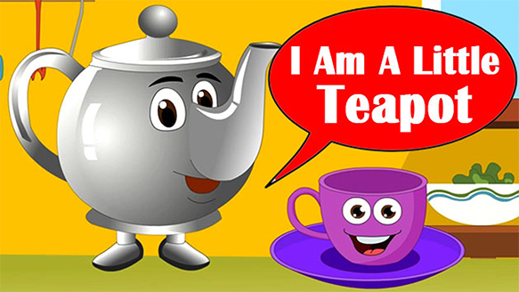I'm a little teapot  
Short and stout  
Here is my handle  
Here is my spout

When I get all steamed up

Hear me shout  
  
Tip me over and pour me out!  
  
I'm a clever teapot  
Yes, it's true  
Here's let me show you what I can do  
I can change my handle and my spout  
Tip me over and pour me out!

Tu peux trouver la musique et la chorégraphie à cette adresse sur YouTube :

[**https://youtu.be/AB4vzj93OGY**](https://youtu.be/AB4vzj93OGY)

Afin d’aider tes oreilles à ne pas oublier l’anglais, tu pourrais demander qu’on te lise une histoire en anglais… ou en écouter une sur YouTube, voici une suggestion que nous avons lu en classe « Les trois petits cochons » :

[**https://youtu.be/Tmo4XgTHkxQ**](https://youtu.be/Tmo4XgTHkxQ)

Je te souhaite une merveilleuse semaine !!!

Miss Julie

[julie.dube@csp.qc.ca](mailto:julie.dube@csp.qc.ca)

Reading in English

Consignes à l’élève

* Écoute attentivement l’histoire.
* Répète les mots lors des passages répétitifs.
* Pratique ta prononciation.
* Nomme les personnages.
* Identifie les éléments clés et l’ordre dans lequel ils se présentent.
* Redis l’histoire dans tes mots.
* Réfléchis à ta participation. (*As-tu écouté attentivement l’histoire? As-tu appris un nouveau mot? Lequel?*)
* Fais un dessin représentant ton personnage préféré. (*Que voudrait-il faire quand il sera grand?*)

Matériel requis

* Un album jeunesse en anglais. Suggestion de lecture : [Clothesline Clues to Jobs People Do](http://portailjeunes.banq.qc.ca/p/ressources_electroniques/livres_numeriques/), de Kathryn Heling et Deborah Hembrook.

**Note**

Des livres audio en anglais sont accessibles sur les sites suivants :

* <http://portailjeunes.banq.qc.ca/p/ressources_electroniques/livres_numeriques/> (Cliquez sur TumbleBooks)
* <https://classroommagazines.scholastic.com/support/learnathome.html>
* <https://www.storyjumper.com/book/search>

|  |
| --- |
| Information à l’intention des parents  À propos de l’activité  Votre enfant apprendra du vocabulaire en écoutant une histoire en anglais. Il s’exercera à écouter et à comprendre un texte, à répéter les mots, à pratiquer sa prononciation, à nommer les personnages, à identifier les éléments clés de l’histoire et l’ordre dans lequel ils se présentent et à redire l’histoire dans ses mots.  Vous pourriez :   * Lui demander de répéter les mots ou les passages répétitifs; * L’aider à bien prononcer les mots et à effectuer les tâches demandées. |

Source : Activité proposée par les conseillères pédagogiques Bonny-Ann Cameron, Commission scolaire de la Capitale; Lisa Vachon, Commission scolaire des Appalaches; Émilie Racine, Commission scolaire de Portneuf et Dianne Elizabeth Stankiewicz, Commission scolaire de la Beauce-Etchemin

Quel nombre suis-je?

  

87

3

11

**But du jeu :**

* À tour de rôle, demandez aux autres joueurs une question qui vous aidera à identifier le nombre se trouvant sur votre tête. Les questions demandées doivent pouvoir se répondre uniquement par oui ou par non.
* Lorsque votre nombre est trouvé, vous pouvez en piger un autre et le placer sur votre tête afin de poursuivre la partie.
* Le joueur qui réussit à deviner 5 nombres gagne la partie.

**Matériel requis :**

* Du ruban adhésif ou de la gommette pour coller les nombres sur les fronts des joueurs
* La carte contenant des idées de questions à poser aux autres joueurs
* Le tableau des nombres de 0 à 100 afin d’aider les enfants à situer les nombres

Place ton tableau devant toi. N’hésite pas à l’utiliser. Cela te permettra d’éliminer des nombres à chacune de tes questions.

* Les nombres découpés de 0 à 100 à coller sur les fronts des joueurs

**Carte des idées de questions**

|  |  |
| --- | --- |
| **Idées de questions à poser** | **Explications des questions** |
| Est-ce que mon nombre fait partie de la famille des « 10 »? | La famille des « 10 » contient les nombres suivants : 10,11,12,13,14,15,16,17,18,19.  La famille des « 80 » contient les nombres suivants :  80,81,82,83,84,85,86,87,88,89. |
| Est-ce que mon nombre est plus petit que 28? | Se fier au tableau des nombres pour vérifier quels nombres sont situés avant, donc plus petits. |
| Est-ce que mon nombre est plus grand que 55? | Se fier au tableau des nombres pour vérifier quels nombres sont situés après, donc plus grands. |
| Est-ce que mon nombre a un 4 à la position des unités? | Dans le nombre 67, le 7 est à la position unités.  Dans le nombre 70, le 0 est à la position des unités. |
| Est-ce que mon nombre a 8 dizaines? | Le nombre 34 a 3 dizaines (3 paquets de 10 unités).  Le nombre 9 n’a pas de dizaine.  Le nombre 17 a 1 dizaine (1 paquet de 10 unités). |
| Est-ce que mon nombre est un chef de famille? | Un nombre chef de famille est le premier nombre d’une famille de nombres. Par exemple, le nombre 20 est le chef de la famille des « 20 ». Le nombre 40 est le chef de la famille des « 40 », etc. |
| Est-ce que mon nombre est un nombre rigolo? | Voici les nombres rigolos :  11,22,33,44,55,66,77,88,99. |

**Tableau des nombres**

|  |  |  |  |  |  |  |  |  |  |
| --- | --- | --- | --- | --- | --- | --- | --- | --- | --- |
| **0** | **1** | **2** | **3** | **4** | **5** | **6** | **7** | **8** | **9** |
| **10** | **11** | **12** | **13** | **14** | **15** | **16** | **17** | **18** | **19** |
| **20** | **21** | **22** | **23** | **24** | **25** | **26** | **27** | **28** | **29** |
| **30** | **31** | **32** | **33** | **34** | **35** | **36** | **37** | **38** | **39** |
| **40** | **41** | **42** | **43** | **44** | **45** | **46** | **47** | **48** | **49** |
| **50** | **51** | **52** | **53** | **54** | **55** | **56** | **57** | **58** | **59** |
| **60** | **61** | **62** | **63** | **64** | **65** | **66** | **67** | **68** | **69** |
| **70** | **71** | **72** | **73** | **74** | **75** | **76** | **77** | **78** | **79** |
| **80** | **81** | **82** | **83** | **84** | **85** | **86** | **87** | **88** | **89** |
| **90** | **91** | **92** | **93** | **94** | **95** | **96** | **97** | **98** | **99** |
| **100** |  |  |  |  |  |  |  |  |  |

**\*En gris les chefs de familles**

**\*En jaune les nombres rigolos**

|  |  |
| --- | --- |
| **Dizaines** | **Unités** |
| **4** | **7** |

**\*Le nombre 47 contient 4 dizaines et 7 unités**

La chasse aux solides

Consignes à l’élève

* Le parent nomme un solide.
* L’élève part chercher un ou plusieurs objets dans la maison qui ressemblent au solide.
* Le parent confirme à l’enfant si l’objet est bien.
* Recommencer de nouveau avec un nouveau solide.

Exemple : Le parent nomme un « cube ». L’enfant trouve un dé et un cube rubik. Le parent confirme que l’enfant a réussi. Le parent nomme maintenant une « pyramide » et l’on recommence.

Matériel requis

* 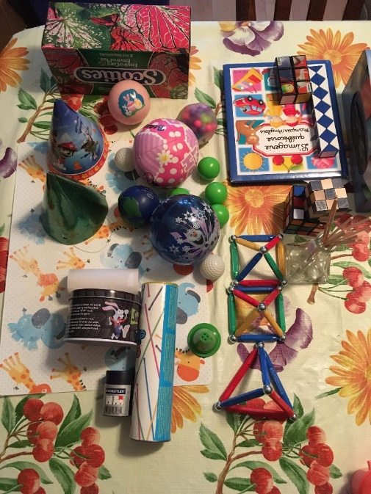La liste des solides à trouver dans la maison est à la page suivante. Elle contient des exemples d’objets.

**Exemples d’objets récupérés par des enfants de 1re année**

|  |
| --- |
| Information à l’intention des parents  À propos de l’activité  Le but de cette activité est de trouver, à l’intérieur de la maison, des objets représentant différents solides. Cette activité peut être réalisée avec les enfants de 1re et de 2e année.  Votre enfant s’exercera à :   * Comparer des objets ou des parties d’objets de son environnement avec des solides qu’il a vus en classe (boule, cône, cube, cylindre, prisme et pyramide).   Vous pourriez :   * Circuler dans la maison avec votre enfant pour trouver des objets qui correspondent à des solides; * Demander à votre enfant si des objets présents dans votre quartier peuvent être considérés comme des solides; * Demander à votre enfant de dessiner les objets; * Visionner une capsule au sujet des solides en vous rendant sur le site [Les fondamentaux](https://lesfondamentaux.reseau-canope.fr/discipline/mathematiques/solides/tri-prismespyramides/distinguer-prisme-et-pyramide.html). |

Annexe – Liste des solides

|  |  |  |
| --- | --- | --- |
| Solides | Exemples d’objets | Image du solide |
| Boule | Orange, ballon, balle |  |
| Cône | Cornet de crème glacée, entonnoir, chapeau de fête |  |
| Cube | Dé, cube Rubik |  |
| Cylindre | Rouleau de papier hygiénique ou d’essuie-tout, colle en bâton |  |
| Prisme | Boîte de mouchoirs, blocs LEGO |  |
| Pyramide | Bibelot de pyramide maya, module de parc |  |

***Défis de la semaine 1e cycle***

***Éducation physique et à la santé à la maison***

***Manipulation***

1. Défi balle de tennis

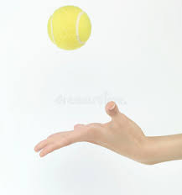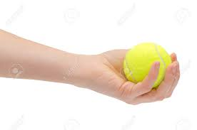Trouve une balle ou un objet de même dimension facile à attraper à une main. Tu dois réussir les épreuves **10 fois de chaque main** sans échapper la balle avant de passer à la suivante,

* 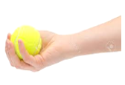Paume vers le haut, lance et attrape à une main.
* Fais rebondir la balle au sol et attrape-la à une main.
* Fais rebondir la balle au sol et change de main

2. Défi autour du corps

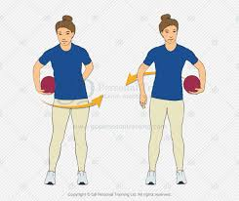Tu dois trouver **3 objets** incassables de grosseurs et de formes variées. Par exemple un ballon, un toutou, un coussin, etc. Tu dois faire tourner autour de ton corps les différents objets sans les échapper le plus rapidement possible. Pour réussir le défi, tu dois faire **5 tours d’un côté et 5 de l’autre** avec chaque objet. Tu peux aussi les faire tourner autour de tes jambes et de ta tête, ou encore avec un autre membre de la famille en vous lançant l’objet à tour de rôle.

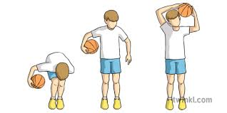

3. Défi du lancer

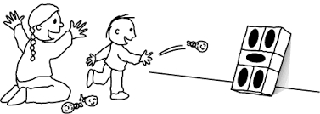Tu dois trouver une cible où l’on peut lancer des objets à l’intérieur comme une boîte, un bac, une caisse, etc. Utilise des petits objets à lancer (balle, toutou, paire de bas) pour tenter de les lancer à l’intérieur de la cible en utilisant la technique du lancer par en dessous. Tu peux t’éloigner ou te rapprocher de la cible et t’inventer des niveaux au sol avec des dessins.

Parcours et moment de relaxation

Consignes à l’élève

* D’abord, avec l’aide d’un membre de ta famille, invente un parcours en te servant de matériel à ta disposition.
* Déplace-toi dans le parcours de différentes façons.
* Assure-toi de le faire de façon sécuritaire.
* Ensuite, trouve-toi un endroit calme pour relaxer.
* Expérimente l’activité de relaxation.
* Consulte ce [lien](https://docs.google.com/presentation/d/e/2PACX-1vT_9u4lx4dmJD6SL0YwkjoyqBThtvauvb2RMmdR322gHC4taGm0T78-LSPEeQ8Gn1DCyYVkIHW0BaKs/pub?start=false&amp;loop=false&amp;delayms=3000&slide=id.g728ef881c2_0_53) avant d’effectuer les activités.

Matériel requis

La réalisation d’un parcours n’a pas de limite : elle dépend de l’imagination et du matériel disponible. Il faut toutefois s’assurer de respecter les règles de sécurité.

|  |
| --- |
| Information à l’intention des parents  À propos de l’activité  Votre enfant s’exercera à :   * Créer un parcours à l’aide d’un membre de sa famille; * Réaliser le parcours à quelques reprises; * Expérimenter un moment de relaxation.   Vous pourriez :   * Soutenir votre enfant lors de la création de son parcours; * Faire les activités avec lui, ou alterner l’accompagnement et l’autonomie, selon l’activité. |

**Les œufs sonores**



**Que la musique soit avec toi…**

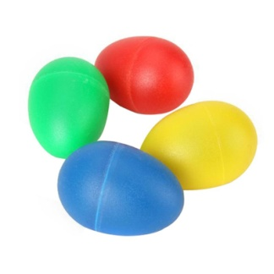**Consignes à l’élève**

* Visionne la vidéo « Les Percussions faciles œufs sonores » :

**(Appuyer sur la touche Ctrl et cliquer sur le lien en même temps)** :

<https://www.youtube.com/watch?v=IEDOzjMbvy0>

* Fabrique tes propres oeufs sonores en utilisant les objets que tu as à la maison (voir l’annexe à la page suivante).
* Détermine s’ils produisent des sons doux ou des sons forts, des sons aigus ou des sons graves.
* Crée un jeu de loto sonore (jeu de mémoire) en fabriquant des paires d’œufs qui contiennent les mêmes objets. Après les avoir mélangés et dispersés, tu pourras tenter de retrouver les paires d’œufs qui produisent le même son.
* Tu peux aussi t’amuser à jouer à la cachette sonore en tentant de retrouver les membres de ta famille en te laissant guider par le son de leur œuf sonore.

**Matériel requis**

* Un des objets suivants que tu as à la maison pour fabriquer des œufs sonores : oeufs en plastique (cocos de Pâques), ballons de baudruche (ballons de fête), petits contenants de « Kinder SURPRISE », rouleaux de papier hygiénique (à couper en 2), petits contenants de yogourt ou contenants de yogourt à boire, etc.
* Choses à insérer dans tes œufs sonores (voici des suggestions) : grains de café, pompons ou paillettes (bricolage), grains de riz, raisins secs, céréales, petites roches, petits guimauves, grains de maïs, petites pâtes, sous, grelots, petites billes ou perles, sucre, pépites de chocolat, quinoa, couscous, etc.
* Ruban adhésif au besoin selon l’objet que tu auras choisi pour : couvrir le dessus de tes pots de yogourt, les 2 extrémités de tes rouleaux de papier hygiénique ou pour t’assurer que tes œufs en plastique ou tes contenants de « Kinder SURPRISE » ne s’ouvrent pas.

|  |
| --- |
| **Information à l’intention des parents**  **À propos de l’activité**  Votre enfant s’exercera à :   * Créer des sons en fabriquant des œufs sonores; * Reconnaître les sons aigus et graves, ainsi que les sons doux et forts.   Vous pourriez :   * Aider votre enfant à fabriquer ses œufs sonores et à créer son jeu de loto sonore; * Jouer à la cachette sonore avec votre enfant. |

Annexe – Les œufs sonores

**Étapes de réalisation**

* Choisis avec maman ou papa un des objets suivants que tu as à la maison pour fabriquer des œufs sonores : oeufs en plastique (cocos de Pâques), ballons de baudruche (ballons de fête), petits contenants de « Kinder SURPRISE », rouleaux de papier hygiénique (à couper en 2), petits contenants de yogourt ou contenants de yogourt à boire, etc.
* Avec l’aide de maman ou papa insère des petites choses dans tes paires d’œufs sonores (voici des suggestions) : 2 œufs qui contiennent des grains de café, 2 autres qui contiennent des pompons ou des paillettes (bricolage), et ainsi de suite avec d’autres petits objets comme des grains de riz, raisins secs, céréales, petites roches, petits guimauves, grains de maïs, petites pâtes, sous, grelots, petites billes ou perles, sucre, pépites de chocolat, quinoa, couscous, etc.

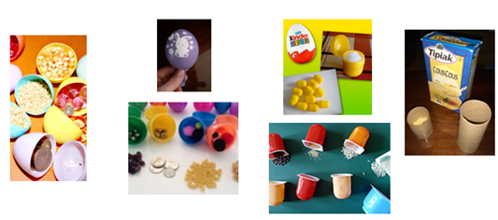

**Proposition d’activités**

* Dans un premier temps, manipule tes œufs sonores et détermine s’ils produisent des sons doux ou des sons forts, des sons aigus ou des sons graves.
* Voilà ! Tu peux maintenant mélanger les œufs sonores et tenter ensuite de retrouver les paires d’œufs qui produisent le même son. Tu peux aussi demander à un membre de ta famille de jouer avec toi.

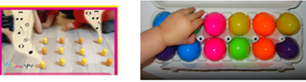

* Finalement, si vous en avez envie, tu peux également t’amuser à jouer à la cachette sonore en tentant de retrouver les membres de ta famille en te laissant guider par le son de leur œuf sonore.

**Cette semaine, je te propose un défi rythmique. En utilisant un de tes œufs sonores, interprète les rythmes en suivant les sauts du ”Deteggtive Anderson”. Pour jouer, appuie sur la touche Ctrl et clique sur le lien en même temps :**

<https://www.youtube.com/watch?v=y37jIRSR9bA>

**Si tes parents sont d’accord, tu peux leur demander de te filmer pendant que tu relèves le défi et de m’en envoyer un court extrait par courriel. Tu peux également prendre une photo de tes œufs sonores et me l’envoyer par courriel. J’adorerais les voir. Passe une belle semaine et amuse-toi bien!**

**Mme Andréane**

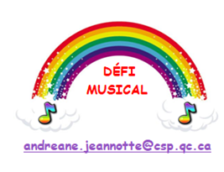



**La chasse aux œufs**

**Consigne à l’élève**

Crée tes propres œufs en utilisant la technique du dessin à main levée (voir le document en annexe à la page suivante).

**Matériel requis**

* Feuille blanche ou de couleur unie.
* Crayon de plomb.
* Gomme à effacer.
* Ciseaux.
* Facultatif : crayons de couleur (feutres, pastels gras, etc.).

|  |
| --- |
| **Information à l’intention des parents**  **À propos de l’activité**  Votre enfant s’exercera à :   * Tracer à main levée pour créer des œufs tout en révisant certaines connaissances en arts plastiques.   Vous pourriez :   * Vérifier la compréhension des consignes de l’activité; * Participer à la chasse aux œufs avec votre enfant à la fin de l’activité. |

Source : Activité proposée en collaboration avec les commissions scolaires de Montréal et de Laval.

Annexe – La chasse aux œufs

**Recherche d’idées par l’observation**

Observe attentivement un vrai œuf et décris sa forme, la couleur de sa coquille, sa texture, etc.

Selon toi, de quelle forme est l’œuf? De **forme arrondie[1]** (composée de courbes : ) ou de **forme angulaire** (composée d’angles : )?

**Le savais-tu?**

L’œuf est un symbole utilisé par de nombreuses cultures et civilisations dans les histoires où il est question de la création de la vie. D’ailleurs, des œufs d’autruches décorés de motifs géométriques ont été trouvés dans les tombes d’anciens rois d’Égypte. (Source : Wikipédia.)

**Étapes de réalisation**

* Utilise une feuille de papier de couleur unie sans motif.
* Sur la feuille, trace au crayon de plomb le contour de quelques œufs de différentes grosseurs.
* Avec des crayons de couleur ou ton crayon de plomb, décore les œufs en utilisant des motifs de ton choix et des lignes de différentes largeurs (**lignes minces et larges :** ).
* Découpe les œufs avec des ciseaux en suivant le tracé (contour) que tu as fait. Tu peux demander l’aide d’un adulte pour cette étape.
* Voilà! Tu peux exposer tes œufs chez toi!

**Si tu veux aller plus loin…**

* Trouve du carton rigide (carton de boîte), mais que tu pourras quand même découper facilement avec tes ciseaux.
* Colle les dessins de tes œufs sur ce carton à l’aide d’un bâton de colle ou de colle liquide.
* Découpe ensuite tes œufs. Ces derniers sont maintenant plus solides et prêts pour la chasse aux œufs.
* Organise une chasse aux œufs pour tes frères et sœurs ou tes parents. Cache bien tes œufs dans la maison et détermine avec eux un moment où ils seront disponibles pour participer à ta chasse aux œufs.

J’invente mon histoire de marionnettes

**Consigne à l’élève**

Invente une courte histoire et joue cette histoire en utilisant des marionnettes.

**Matériel requis**

Le matériel sera différent selon le type de marionnettes et de castelet (petit théâtre) que tu choisiras de fabriquer (voir les étapes de réalisation à la page suivante).

* Pour les marionnettes :
* Gant à vaisselle, papier, crayons, mitaines à four ou chaussettes, boutons, carton, tissu, laine, ouate, ustensiles de cuisine, pistolet à colle chaude, colle en bâton.
* Pour le castelet :
* Boîte de carton, chaise, table, tissu.

|  |
| --- |
| **Information à l’intention des parents**  **À propos de l’activité**  Votre enfant s’exercera :   * À inventer et à jouer une histoire en utilisant des marionnettes.   Vous pourriez :   * Vérifier la compréhension des consignes de l’activité; * Aider votre enfant à concevoir ses marionnettes et son castelet; * Jouer un personnage avec lui; * Demander à votre enfant de vous présenter son histoire; * Filmer sa présentation ou en prendre des photos et partager ces images avec ses amis et ses grands-parents. |

Source : Activité proposée en collaboration avec la Commission scolaire des Affluents.

**Annexe – J’invente mon histoire de marionnettes**

**Recherche d’idées**

* Trouve un titre pour ton histoire.
* Choisis les personnages de ton histoire. Invente un nom et au moins une caractéristique à chacun (ex. : Tod le dragon, magicien, volant).
* Dessine le lieu où se déroule ton histoire (ex. : dans un château, dans les montagnes).
* Pense à ce que feront tes personnages. *Quelles aventures ou quels obstacles devront-ils surmonter? Que découvriront-ils?* À toi de choisir…

**Étapes de réalisation**

* Choisis le type de marionnettes que tu veux confectionner. Par exemple, tu peux fabriquer :
* Des marionnettes à doigt (en coupant les doigts d’un gant à vaisselle et en dessinant ton personnage dessus, ou simplement en dessinant ton personnage sur un bout de papier et en l’enroulant autour de ton doigt);
* Des marionnettes à gueule (en utilisant de vieilles chaussettes ou des mitaines de four sur lesquelles tu ajoutes des yeux en boutons, des cheveux en ouate ou en laine, etc.);
* Des marottes (en utilisant des fourchettes à fondue ou d’autres ustensiles de cuisine sur lesquels tu colles des images en papier des personnages).
* Fais un premier exercice en faisant bouger tes marionnettes, en les rendant vivantes :
* Amorce un mouvement de respiration pour chacune de tes marionnettes;
* Fais-les bouger lentement d’avant en arrière, de gauche à droite, de haut en bas.
* Fais un second exercice en travaillant les voix de tes marionnettes :
* Explore différentes voix en respectant la caractéristique de chaque personnage;
* Pense que la marionnette qui parle bouge et que celle qui écoute demeure immobile.
* Prépare ton castelet (ta petite scène). Tu peux le fabriquer de différentes façons :
* En utilisant une table recouverte d’un tissu (cela te permettra de te cacher derrière);
* En prenant une chaise (le dossier recouvert d’un tissu te servira de cadre et tu pourras t’appuyer sur le siège);
* En utilisant une boîte ou un autre objet qui pourra te servir de cadre ou d’appui pour la manipulation de tes marionnettes.
* Répète ton histoire dans ton castelet avec tes marionnettes.

**Si tu veux aller plus loin…**

Tu peux utiliser une musique pour souligner l’entrée et la sortie des marionnettes et ajouter des effets sonores pour soutenir les actions de ton histoire. Voici des liens où tu peux voir des marionnettes : <https://vimeo.com/7551444> et <https://www.youtube.com/watch?v=zA2vpwvyZCY>.

L’habit de neige

Consigne à l’élève

* Écoute bien l’histoire qui te sera racontée pour comprendre ce qui arrive aux personnages.

Tu pourras :

* Avec un adulte, expliquer dans tes mots ce que tu as ressenti par rapport à ce qui s’est passé dans l’histoire;
* Dire ce que tu as aimé ou moins aimé et pourquoi;
* Exprimer dans tes mots, dans une discussion avec un parent, ton opinion et tes idées.

Matériel requis

Ressource numérique gratuite (Radio-Canada Jeunesse) :

* Livre audio [L’habit de neige](https://ici.radio-canada.ca/premiere/livres-audio/arts/105775/habit-neige-conte-robert-munsch-claude-despins).

|  |
| --- |
| Information à l’intention des parents  Avec votre enfant, écoutez le livre audio [L’habit de neige](https://ici.radio-canada.ca/premiere/livres-audio/arts/105775/habit-neige-conte-robert-munsch-claude-despins).  À propos de l’activité  Par la discussion en famille, votre enfant s’exercera à :   * Se faire une opinion sur un sujet; * Partager son opinion de façon claire en respectant la chronologie des événements de l’histoire.   Vous pourriez :   * Rappeler à votre enfant ce qu’est la reconnaissance de l’autre: le besoin qu’a chaque personne de se sentir acceptée telle qu’elle est, de savoir que sa parole compte, qu’elle peut s’exprimer librement et qu’elle sera écoutée et traitée avec respect; * Mener, avec votre enfant, une discussion sur les comportements appropriés ou non appropriés des personnages de l’histoire; * Lui poser des questions (ex. : *Pourquoi le petit garçon a-t-il agi ainsi? Par caprice? Ou pour une autre raison?*) |

1. Les éléments en **caractères gras** sont des connaissances ciblées en fonction du cycle de l’élève.